朋友，你好！
感谢您对我们的信任.本工作室成立于2008年，至今已有7年之久。
在本工作室定做，请认真阅读以下注意事项:
1.认真阅读《定做必读》
2.认真如实填写此表。因为我们是根据你的定做需求收费，并按此需求，作为设计制作完成时验收的依据.
3.填写完成后，请直接发我Q上。

互信是交易的基础,预祝合作愉快!
概念网络工作室
2015年1月1日
承接设计类型：
- 1.JSP/JAVA/J2EE类,B/S模式,Servlet,MVC,SSH(myeclipse)
JSP+SQL2000/SQL2005/SQL2008 JSP+MYSQL J2EE+SQL2000/SQL2005/ SQL2008/ORACAL J2EE+MYSQL
- 2.ASP.NET类,B/S模式(开发环境可以为VS2003/VS2005/VS2008/VS2010)
ASPNET+ACCESS ASPNET+SQL2000/SQL2005/SQL2008 ASPNET(c#)+ACCESS ASPNET(VB.NET)+SQL2000/SQL2005/ SQL2008
- 3.C/S模式(开发环境可以为VS2003/VS2005/VS2008/VS2010)
VB.NET+SQL2000/SQL2005 C#+SQL2000/SQL2005/SQL2008
4.VC类/VB类/DELPHI类/ASP类开发/PHP类/安桌/Andriod类
5.电子|通信|电力|电气|机电|自动化类
6.图像处理类/地理信息GIS类

说明:
为了第一时间回复你，请将此表填写完后，直接通过QQ文件传送发给QQ客服，第一时间给你报价.

设计订做订单
联系方式(必填)
QQ  (必填) |  | 296315778 |  |  | 手机 | 18368383861 |  | 淘宝号: |  | 天亮后入睡
题目名称(必填): |  |  |  |  |  |  | 益特培信息技术有限公司培训管理系统
订单时间(必填)： |  |  |  | 2016/1/8-
开发语言及技术要求【必填】
myeclipse （src中bean跟servlets分开。注释一下） 数据库用MySQL
开发平台：Windows平台、Android平台或者IOS平台
系统采用流行的B/S体系结构
系统开发语言 |  |  | Java |  |  | 数据库选用 |  |  | Mysql
详细功能或要求说明 | 设计定做需知  系统总体要求（具体还要参考论文）  通过培训管理信息系统的原理和方法，采用成熟的信息技术和手段，支持公司对学员情况的管理，提高公司各部门的运行机制，及时发现其中存在的问题，也为今后的发展提供了技术准备，从而达到提高企业培训管理效率的目的。  培训管理系统主要实现  1、信息展示:建立一个网站，要求该网站介绍公司情况，ETP解决方案，学员情况以及培训基地培训计划等。  2、网上报名:来自全国各地的学员通过上述网页报名。输入姓名学号学校等基本信息即可完成报名。  3、学员管理:建立一个学员管理子系统，要求具有一下功能。  - 学员考勤管理：每一节课都进实行签到考勤制。系统将登记学员考勤情况，并对旷课三次及三次以上的学员发出通知。  - 学员考试成绩管理：课程培训结束后会进行学业考核。系统将登记学员的各科成绩。  - 学员就业管理：可在系统中登记学员的就业情况，包括学员信息、企业信息。  - 老师管理：进行授课的老师会在系统中登记姓名、教授课程、空余时间等基本信息。  5、培训计划管理：系统将登陆课程名称、授课时间、授课教师、授课地点等基本信息。  6、用人单位反馈管理：学员进入企业工作一段时间后，系统将登陆企业反馈的学员表现情况并公布。  7、权限管理-----用户权限、角色管理安全  要求系统具备必要人员控制、权限控制、角色控制，由管理员为各种用户分配权限，让培训工作更加安全、高效。建立统一的用户安全认证机制，实现单点登录。  8、移动端信息查询：  可在手机等移动端查询学员报名情况、就业情况、教师表、培训计划等等。学员可在移动端查询学员成绩。请假管理等等。教师可以在移动端进行相关信息查询。  该系统有五个子业务，对各个业务流程分析如下：  1． 培训计划管理子业务：人力资源部是学员教育培训工作的主要负责部门，在对企业的反馈信息进行汇总，分析，然后制定年度培训计划。并将审核通过的培训计划，进行培训计划管理工作，最后将培训计划由信息部发布到网上。学员可在主页上看到培训计划  2． 培训课程管理子业务：学员看到培训计划后，然后在网上报名，信息部生成报名表及所需课程信息表，并交给人力资源部，人力资源部制定培训计划课程安排，把课程信息生成课程安排表，财务部根据人力资源部提供的课程表配置，经过领导审批后生成教材清单，完成了培训课程管理过程。  3． 培训资源管理子业务：培训师把个人信息录入系统，行政部根据最终反馈的培训教材和培训师的时间安排经制定开课计划表又经领导审批后生成课程安排时间表，之后发布到网上通知各学员，培训师，完成了培训资源管理的过程。  4． 考核成绩管理子业务：培训师安排学员上完课后进行成绩考核，产生学员成绩表，一同送入成绩归档管理，成绩归档管理根据学员成绩分成通过与未通过学生名单，学员可上网查看或在人力资源部查看成绩，完成考核成绩管理过程。  5 . 学员就业管理子业务：外联部联系企业推荐成绩通过学员，企业在公司招聘学员后，可在网站上随时反馈。信息部根据反馈情况制出反馈表给人力资源部，再由人力资源部进行分析并改善培训质量等。最后制定出新的培训计划。  培训管理系统1层数据流程图如图2.1所示：  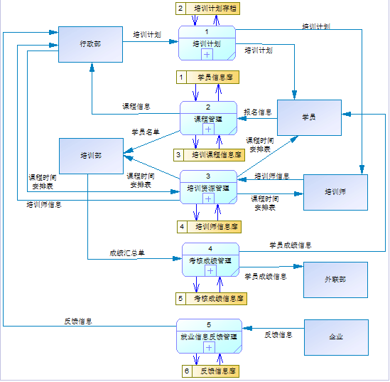
论文要求 | 一般本科要求  无论文

填写完成后，请直接发我Q上

